ПРИЛОЖЕНИЕ
Календарь грантовых программ и конкурсов (февраль – март 2025 года)
№ | Название конкурса | Краткая аннотация конкурса | Сроки подачи заявки | Грантополучатели | Ссылки  на конкурсы
1. | 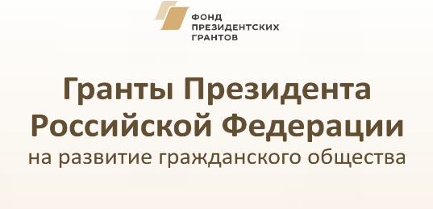  Второй конкурс на предоставление грантов Президента Российской Федерации на развитие гражданского общества в 2025 году  Организатор: Фонд президентских грантов | Конкурс проводится Фондом президентских грантов в соответствии с Указом Президента Российской Федерации от 30 января 2019 г. № 30 «О грантах Президента Российской Федерации, предоставляемых на развитие гражданского общества».  Направления конкурса:  - Социальное обслуживание, социальная поддержка и защита граждан;  - Охрана здоровья граждан, пропаганда  здорового образа жизни;  - Поддержка семьи, материнства, отцовства и детства;  - Поддержка молодежных проектов;  - Поддержка проектов в области науки, образования, просвещения;  - Сохранение исторической памяти;  - Защита прав и свобод человека и гражданина, в том числе защита прав заключенных;  - Охрана окружающей среды и защита животных;  - Укрепление межнационального и межрелигиозного согласия;  - Развитие общественной дипломатии и поддержка соотечественников;  - Развитие институтов гражданского общества. | 1 февраля 2025г.-15 марта 2025г. | НКО | https://xn--80afcdbalict6afooklqi5o.xn--p1ai/public/contest/index
2. | 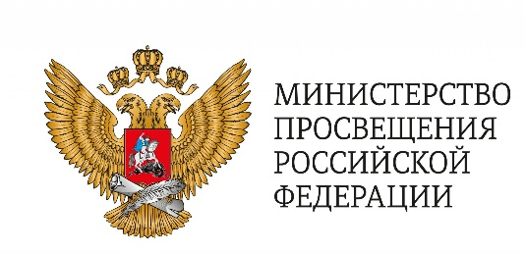  Конкурсный отбор на предоставление в 2025 году грантов в форме субсидий из федерального бюджета некоммерческим организациям на проведение всероссийских, окружных и межрегиональных мероприятий патриотической направленности  Организатор: Министерство просвещения РФ | Конкурсный отбор на предоставление в 2025 году грантов в форме субсидий из федерального бюджета некоммерческим организациям на проведение всероссийских, окружных и межрегиональных мероприятий патриотической направленности с участием детей и молодежи в рамках реализации федерального проекта «Мы вместе» национального проекта «Молодежь и дети» | 1 февраля 2025г.- 4 марта 2025г. | НКО | https://promote.budget.gov.ru/public/minfin/selection/view/e5b50f33-1395-40f3-8c65-bd7b3e9a066c?showBackButton=true&competitionType=0&tab=1
3. | 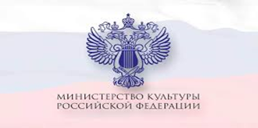  Конкурсный отбор некоммерческих организаций (за исключением государственных (муниципальных) учреждений) по реализации творческих проектов, направленных на сохранение и популяризацию традиционных ценностей  Организатор: Министерство культуры РФ | Цель - реализация творческого проекта, направленного на сохранение и популяризацию традиционных ценностей. | 25 января 2025г.- 24 февраля 2025г. | НКО | https://promote.budget.gov.ru/public/minfin/selection/view/a00767e7-1e52-4544-b9d5-1006e32c2be8?showBackButton=true&competitionType=0&tab=1
4. | 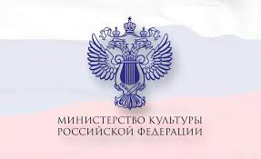  Конкурсный отбор некоммерческих организаций (за исключением государственных (муниципальных) учреждений) по реализации творческих проектов в сфере музыкального, театрального,изобразительного искусства и народного творчества  Организатор: Министерство культуры РФ | Цель - реализация творческих проектов в сфере музыкального, театрального, изобразительного искусства и народного творчества. | 29 января 2025г.- 28 февраля 2025г | НКО | https://promote.budget.gov.ru/public/minfin/selection/view/04eaaae7-f0d1-4014-bd74-9f5bb02e1f68?showBackButton=true&competitionType=0&tab=1
5. | Конкурсный отбор некоммерческих организаций (за исключением государственных (муниципальных) учреждений) по реализации творческих проектов, направленных на сохранение и популяризацию традиционных ценностей  Организатор: Министерство культуры РФ | Цель - реализация творческого проекта, направленного на сохранение и популяризацию традиционных ценностей. | 1 февраля 2025г.- 10 марта 2025г. | НКО | https://promote.budget.gov.ru/public/minfin/selection/view/5070f089-8043-4495-9ff6-62bc314e4973?showBackButton=true&competitionType=0&tab=1
6. | 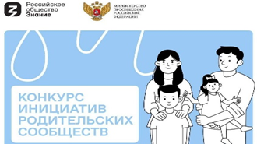  Конкурс инициатив родительских сообществ — второй сезон  Организатор: Российское общество "Знание" и Министерство просвещения РФ | Конкурс направлен на поддержку и развитие инициатив родительских комитетов, созданных школьными родительскими сообществами. | До 11 марта 2025 г. | Школы (кроме казенных) с активным родительским комитетом | https://roditeli.znanierussia.ru/
7. | 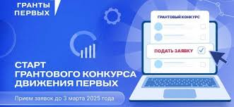  Гранты в форме субсидий из федерального бюджета юридическим лицам и индивидуальным предпринимателям на организацию и проведение проектной активности, направленной на воспитание, развитие и самореализацию детей и молодежи, организацию досуга детей и молодежи  Организатор: Общероссийское общественно-государственное движение "Движение первых" | Цель конкурса — вовлечение детей и молодёжи в проектные активности, направленные на воспитание, развитие и самореализацию детей и молодёжи, организацию досуга.  Под проектной активностью в рамках конкурса понимается организация и проведение конкурсов, фестивалей, онлайн-активностей, слётов и иных мероприятий, которые направлены на воспитание, развитие, самореализацию и организацию досуга детей и молодёжи.  Проектные активности, должны соответствовать одному из направлений деятельности Движения Первых:  1. Патриотизм и историческая память: «Служи отечеству!»  2. Образование и знания: «Учись и познавай!»  3. Наука и технологии: «Дерзай и открывай!»  4. Труд, профессия и своё дело: «Найди призвание!»  5. Экология и охрана природы: «Береги планету!»  6. Туризм и путешествия: «Открывай страну!»  7. Культура и искусство: «Создавай и вдохновляй!»  8. Здоровый образ жизни: «Будь здоров!»  9. Дипломатия и международные отношения: «Умей дружить!»  10. Медиа и коммуникации: «Расскажи о главном!»  11. Спорт: «Достигай и побеждай!»  12. Волонтёрство и добровольчество: «Благо твори!» | 31 января 2025г. – 3 марта 2025г. | Юридические лица, ИП | https://xn--80af5akm8c.xn--90acagbhgpca7c8c7f.xn--p1ai/
8. | 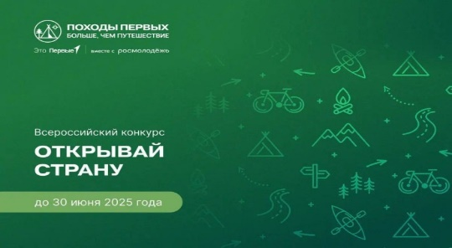  Всероссийский конкурс «Открывай страну»  Организатор: Общероссийское общественно-государственное движение "Движение первых" | Конкурс направлен на популяризацию походного туризма в России как инструмента патриотического воспитания и формирования у детей и молодежи активной жизненной позиции. Победители получат туристское оборудование, примут участие в туристских слётах, экспедициях и путешествиях по городам России.  Номинации Конкурса:  - Открывай Страну. Дети. (До 28.02.25г.)  - Открывай Страну. Наставники.  - Открывай Страну. Турклубы. (До 31.03.25г.)  - Открывай Страну. Краеведы (До 10.05.25г.)  - Открывай Страну. Походы. (До 16.05.25г.) | До 16 мая 2025 г. | Дети и молодежь, включая участников с ограниченными возможностями здоровья и инвалидностью | https://projects.pervye.ru/super-projects/dbce9b05-5858-4430-9523-3a69780bd638#content
9. | 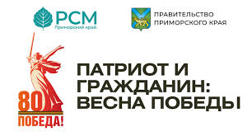  Региональный смотр-конкурс практик патриотического воспитания в рамках празднования в Приморском крае 80 - летия Победы в Великой Отечественной войне и проведения Года Защитника Отечества  Организатор: Приморская краевая организация Общероссийской общественной организации «Российский Союз Молодежи» при поддержке департамента внутренней политики Приморского края и агентства по делам молодежи Приморского края | Конкурс проводится в рамках проекта «Патриот и гражданин: Весна Победы».  Цель Конкурса - выявление и распространение наиболее эффективных практик по патриотическому воспитанию среди детей и молодежи Приморского края от 14 до 35 лет.  К участию в Конкурсе допускаются практики, реализованные на территории Приморского края в период с 1 января 2022 года по 28 февраля 2025 года.  Номинации:  ⎯ номинация «Лучший проект»: практика патриотического воспитания, реализованная в формате социального проекта;  ⎯ номинация «Лучший формат мероприятия»: практика патриотического воспитания, реализованная в формате уникального мероприятия;  ⎯ номинация «Лучший формат работы»: практика патриотического  воспитания, представляющая собой применение уникального формата / подхода организации работы с молодежью. | 27 января 2025г. - 09 марта 2025г. | Образовательные организации, СО НКО, организации, реализующие практики патриотического  воспитания (в том числе учреждения культуры, молодежные центры,  коммерческие организации и. т.д.), жители Приморского края, в том числе в составе инициативной  группы | https://xn--25-6kcaaembt1fdnsfdygm.xn--p1ai/portal/announce/view/v_primore_startuet_regionalnyi_smotrkonkurs_patrioticheskogo_vospitaniia_priurochennyi_k_80letiiu_pobedy_v_velikoi_otechestvennoi_voine_1676
10. | 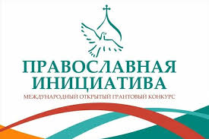  Международный открытый грантовый конкурс «Православная инициатива – 2025»  Организатор: Фонд Соработничество | В рамках Программы «Православная инициатива» рассматриваются заявки по четырем проектным направлениям – образование и воспитание, социальное служение, культура, информационное. Приоритетные темы в рамках этих направлений:  - «Победа в сердцах поколений»;  - Традиционные семейные ценности как основа духовно-нравственного и гражданско-патриотического воспитания»;  - «Духовная и наставническая помощь семьям участников СВО»;  - «Развитие северных территорий и поддержка коренных малочисленных народов севера, Сибири и Дальнего востока Российской Федерации»;  - «Закрытые территории»;  - «Малые города и села». | 1 февраля 2025г.- 1 марта 2025г. | НКО, бюджетные учреждения, бизнес | https://pravkonkurs.ru/
11. |   Всероссийский конкурс  «Лучший учитель»  Организатор: Компания «Комус» | Конкурс направлен на повышение престижа профессии, выявление и поддержку творческих и талантливых педагогических работников общего и профессионального образования России.  Номинации:  Учителя и воспитателя:  - «Инклюзивное образование - подходы и методики»;  - «Инновационный подход к учебному процессу»;  - «Социальная активность в педагогике»;  - «Методики сохранения ментального и физического здоровья в образовательном процессе»;  - «Методики творческого воспитания в дошкольных группах».  Директора детских садов, школ, колледжей, техникумов:  - «Передовое оснащение учебного кабинета»  Преподаватели ВУЗов, колледжей, техникумов:  - «Проектно-методический опыт в образовательном процессе учебного заведения».  Гран-При «Лучший Учитель 2024»  - Гран-при «Лучший учитель 2024» - лучший учебный проект, выбранный из всех заявок конкурса | 7 октября 2024 – 30 марта 2025 | Воспитатели, учителя, директора школ, садов, преподаватели ВУЗов | https://komusteacher.ru/
12. |   Всероссийский конкурс проектов в сфере любительского спорта «Ты в игре»  Организатор: АНО "Национальные приоритеты" | Всероссийский конкурс «Ты в игре» помогает находить и поддерживать яркие спортивные инициативы, которые делают спорт нормой жизни для россиян.  Основные номинации:  - Точка старта  - Масштаб  - Дети в спорте  -Трансформация в спорте  - Безграничные возможности  Специальные номинации:  — Корпоративный спорт  — Спортивный туризм  — Медиа | 28 ноября 2024 - 14 марта 2025 | Граждане РФ старше 18 лет, российские коммерческие и некоммерческие организации | https://xn--b1acgk5bi7d.xn--p1ai/
13. | 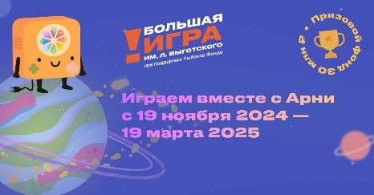Большая конкурс-игра имени Льва Выготского  Организатор: Фонд семьи Рыбаковых | Конкурс направлен на развитие и распространение идей, ценностей и подходов образования, ориентированных на семью и ребенка, поддержке и развитию лучших образовательных практик и методик.  Треки конкурса – игры:  -трек «ЛИДЕР»;  -трек «КОМАНДА» | 19 ноября 2024- 19 марта 2025 | Образовательная организация, педагоги, ученики. | https://rybakovschoolaward.ru/

